Экскурсия
в ветеринарную клинику «4 лапы»
в рамках дня открытых дверей «Все профессии важны»
(ранняя профориентация) гр.№10

Работать ветеринаром непросто, ведь кошки и собаки не умеют говорить и не могут показать, где и что у них болит.
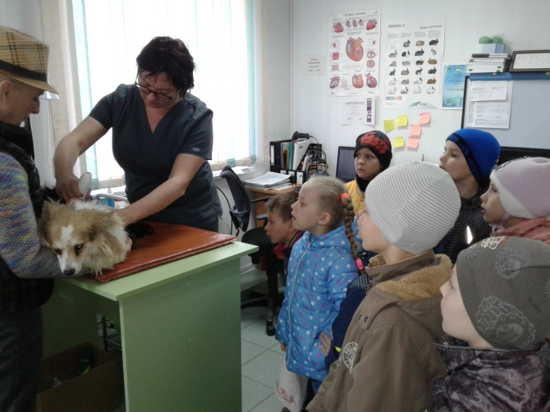  Дети внимательно следят за тем, как ветеринарный врач Людмила Сергеевна ставит успокоительный укол и подстригает собачку Линду. | 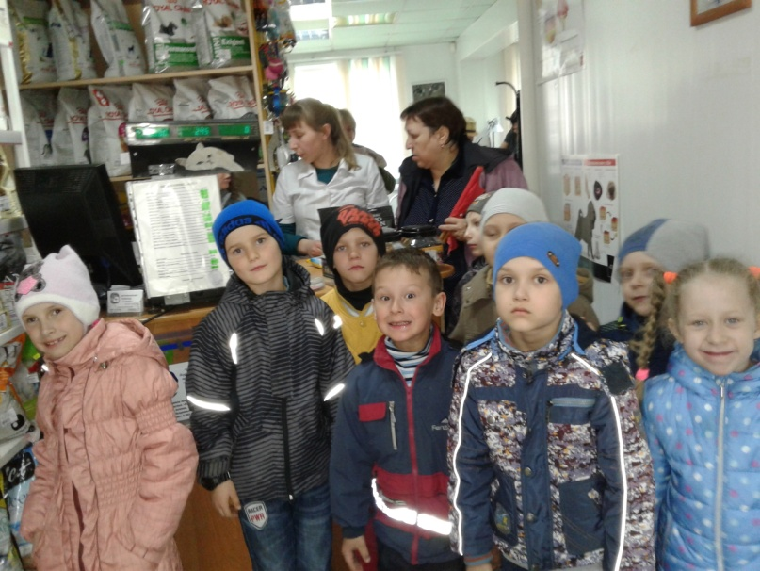  В клинике не только оказывают помощь животным, но и продают корма и лекарственные препараты.
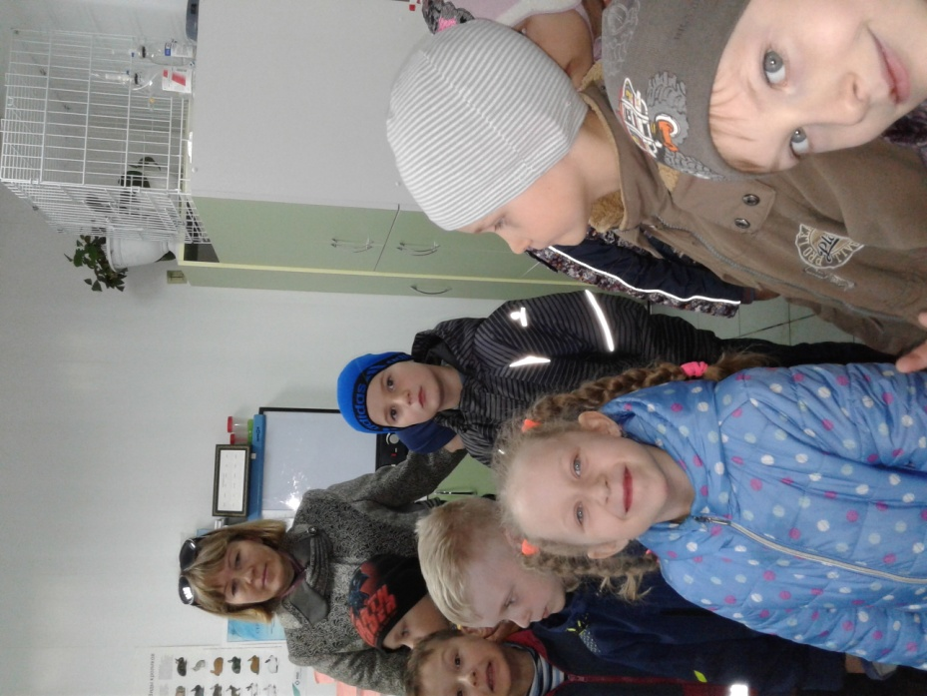  Также Людмила Сергеевна рассказала детям о том, как относиться к животным, которых встречаешь на улице. Дети узнали много нового и познавательного. | 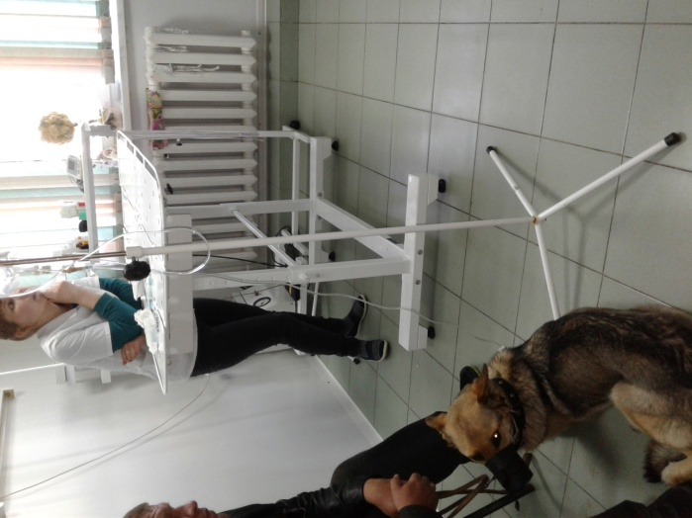  Собаку Чарли спасают от укуса клеща,  ему поставили капельницу.

